Школьный этап всероссийской олимпиады школьников
по искусству (мировой художественной культуре)

Уважаемые участники олимпиады!
Перед вами комплект из 7 заданий;
для каждого задания предусмотрено специальное поле для ответа.
В пяти заданиях имеются иллюстрации, в бумажном варианте они черно-белые; цветной вариант всех репродукций должен быть продемонстрирован организаторами в аудиториях.

Время выполнения заданий не более 3,5 астрономических часов.

Желаем удачи!

2016 – 2017 учебный год
9 класс
Максимальный балл – 237

Задание 1 (max. 16 б). Познакомьтесь с приметами произведения искусства, приведенными в тексте.
- Определите произведение по перечисленным приметам.
- К культуре какого народа произведение принадлежит?
- Укажите век или эпоху, когда оно было создано.
- Если возможно, укажите место его нахождения.
- Составьте смысловые ряды с данным произведением искусства.

Картина стала результатом серьезной работы художника над декорациями к опере "Сказка о царе Салтане". Из всех персонажей именно данный образ больше всего интересовал мастера. Два природных начала - холодное и теплое, водяное и воздушное, темное и светлое - привлекали художника в этом образе. Сказочность, чудесное сочетание несочетаемого - стали главными идеями художника. Данный образ был целиком и полностью рожден фантазией художника. Автору удалось передать самый чудесный момент - превращение. Стоит внимательно вглядеться в лицо героини: ее большие выразительные глаза уже чем-то напоминают птичьи, губы через мгновение превратятся в клюв. Шикарен перьевой наряд. Цветовая гамма на основе девственно белого, поражает многообразием тончайших оттенков. Мастерски передана шелково-перьевая фактура одеяния. Даже самый пытливый зритель не сможет определить границу между перьями и нарядом героини.

Ответ оформите в таблицу:
Произведение | Страна | Век или эпоха | Местонахождение

Основание для смыслового ряда | Смысловой ряд

Задание 2 (max. 30 б). Даны изображения трех произведений искусства.
Напишите:
- Их названия;
- К какой стране или культуре они относятся;
- Время их создания;
- Их местонахождение в настоящее время.
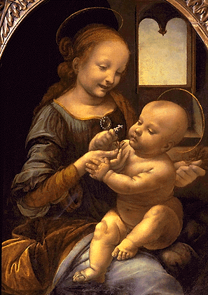 | 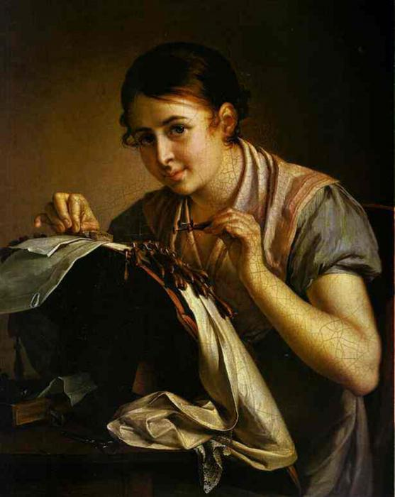 | 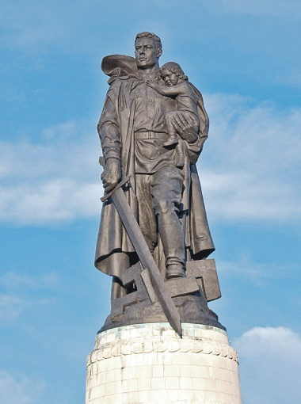
1. | 2. | 3.

Задание 3 (max. 30 б). Рассмотрите репродукции.
- Если узнали произведение, напишите его название, автора и время создания.
- Напишите не менее 15 понятий или содержащих их словосочетаний, которые понадобятся для описания запечатленного на репродукции образа.
- Распределите записанные понятия по группам. Объясните принцип группировки.
- Назовите не менее трех известных произведений этого же автора или произведений, созданных в эту эпоху и в данном регионе.

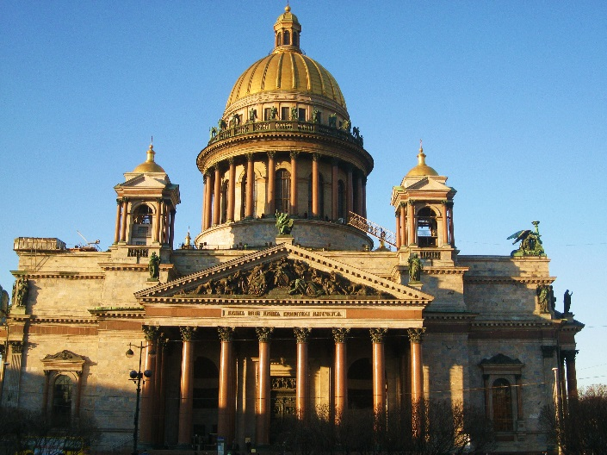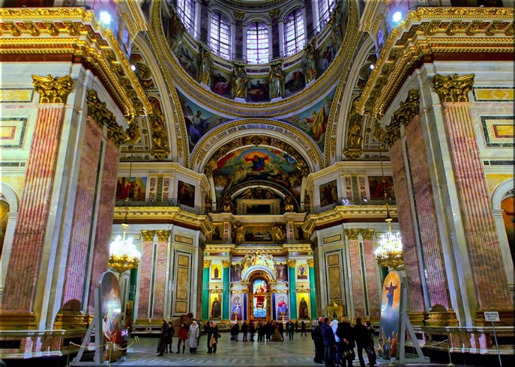

 | 1
 | 2
 | 3
 | 4
 | 5
 | 6
 | 7
 | 8
 | 9
 | 10
 | 11
 | 12
 | 13
 | 14
 | 15
3. | Принцип группировки | Понятия
4.

Задание 4 (max. 28 б). Установите соответствие.
- Ознакомьтесь со списком имён композиторов и их произведений.
- Заполните таблицу соответственно жанрам.

В.А.Моцарт, Ж.Бизе, Чайковский П.И., Прокофьев С.С., М.И.Глинка, Л.Минкус, Бородин А.П., А.Адан, Э.Л.Веббер, Ф.Лоу, Бенни Андерсон и Бьорн Ульвеус (АВВА).

«Свадьба Фигаро», «Ромео и Джульетта», «Князь Игорь», «Иван Сусанин», «Спящая красавица», «Жизель», «Кармен», «Мама Миа», «Дон Кихот», «Призрак оперы», «Моя прекрасная леди».

Жанр | Автор | Название
опера
балет
мюзикл

Задание 5 (max. 55 б). Рассмотрите и проанализируйте произведение мирового искусства.
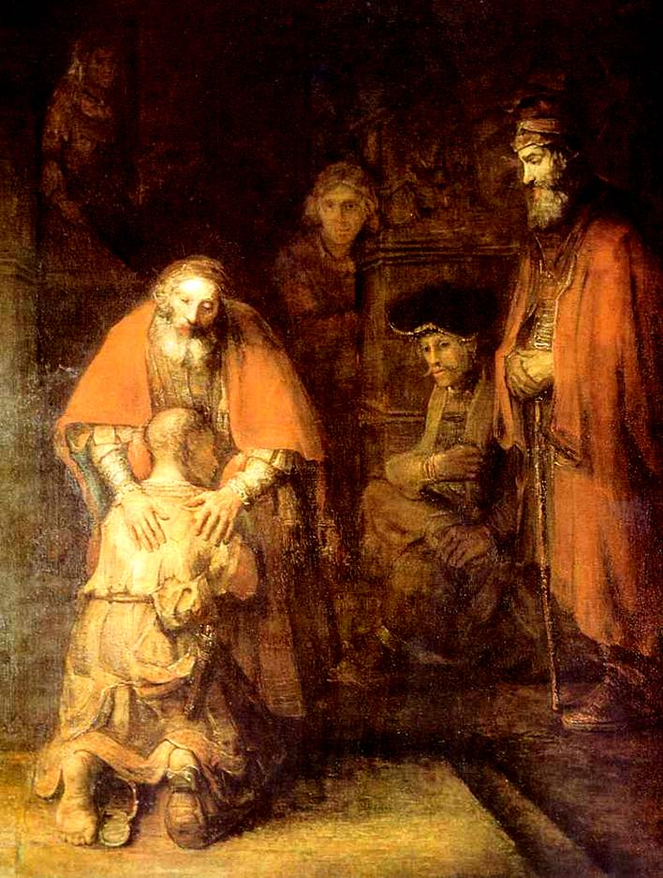
- Напишите автора и название произведения.
- Опишите общую композицию работы и функции изображенных на ней фигур.
- Назовите значимые запоминающиеся детали и их место в композиции и функции.
- Определите общее настроение картины.
- Определите центральный мотив библейской притчи, изображенный автором.
- Назовите 3 произведения живописного искусства данного жанра (произведения других авторов).
- Укажите 3 известные работы этого же художника.

1

2

3

4

5

6

7

Задание 6 (max. 18 б). Рассмотрите кадры из художественных фильмов.

- Соотнесите кадры фильмов, снятые по литературным произведениям с их названием.
- Укажите авторов литературных произведений.

А. «Эскадрон гусар летучих» | 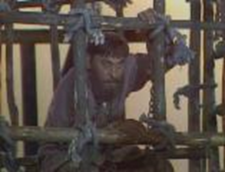  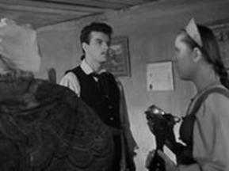  1.
Б. «Ревизор» | 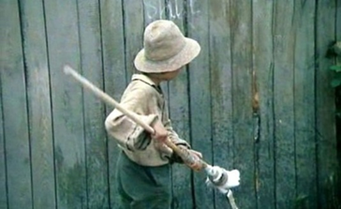  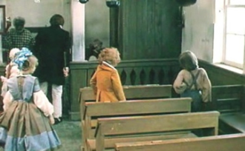  2.
В. Приключения Тома Сойера и Гекльберри Финна | 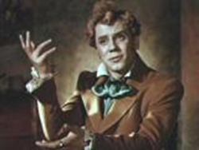  3.  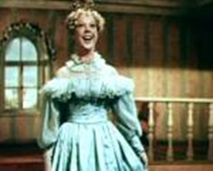
Г. «Капитанская дочка» | 4.  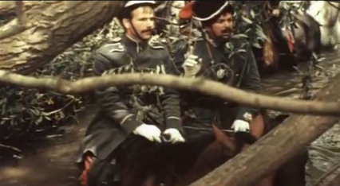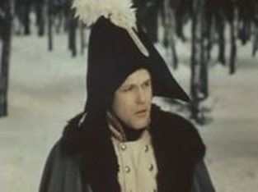

Название фильма | №№ кадров | Автор, литературное произведение

Задание 7 (max. 60б). Вы – кинорежиссер. Вам предложили снять фильм по картине, репродукция которой приведена ниже.
- В титрах:
А. назовите полное имя автора этой картины
Б. укажите ее название.
- Сформулируйте основную идею фильма.
- Придумайте название фильма.
- Предложите последовательность 4-5 кадров. Постарайтесь, используя средства кинематографа, передать особенности задуманной автором картины композиции, настроения, художественных особенностей.
- Опишите каждый кадр, указав

- Композицию,
- План,
- Ракурс,
- Особенности цвета,
- Освещения,
- Содержания титров,
- Содержание закадрового текста,
- Музыкальное сопровождение.

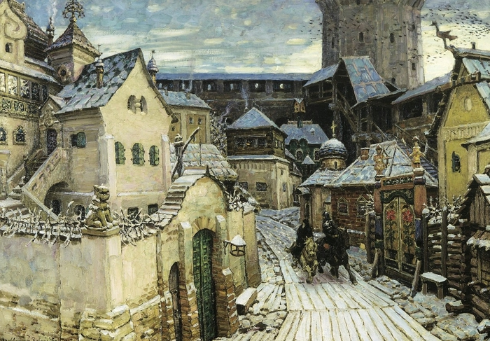
Автор картины | Название картины
Название фильма:

Основная идея.

Кадр 1.

Кадр 2.

Кадр 3.

Кадр 4.

Кадр 5.

